**Третий день в ЛТО «Радуга»**

**Вместе - интересно!**

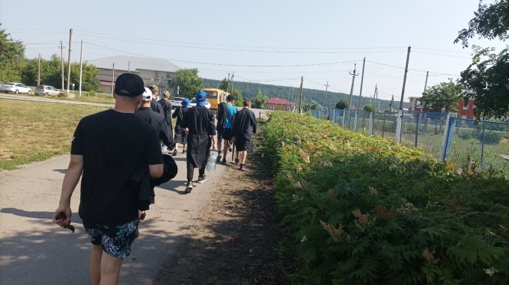

Третий день ЛТО «Радуга» выдался насыщенным. Ребята уже освоились, все познакомились, нашли себе друзей по интересам. В лагере ребятам некогда скучать, нет ни минутки для скуки.

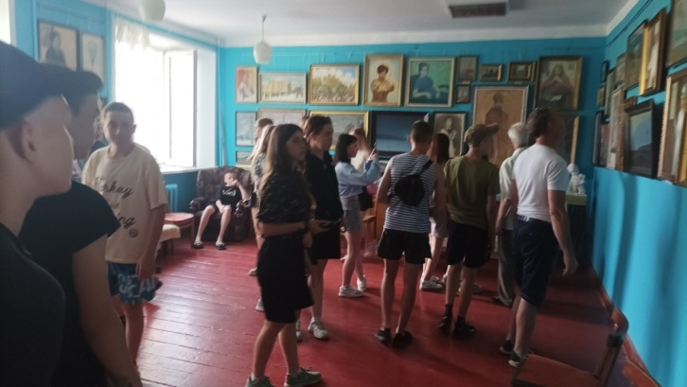 Снова с утра все дружно отправились на зарядку. Ведь всем нужно взбодриться, проснуться и настроиться на новый день. После зарядки мальчики и девочки спешат навести порядок в своих комнатах. Начальник ЛТО и вожатая лагеря, ежедневно осматривают спальные комнаты и выставляют оценки в экран чистоты и порядка.

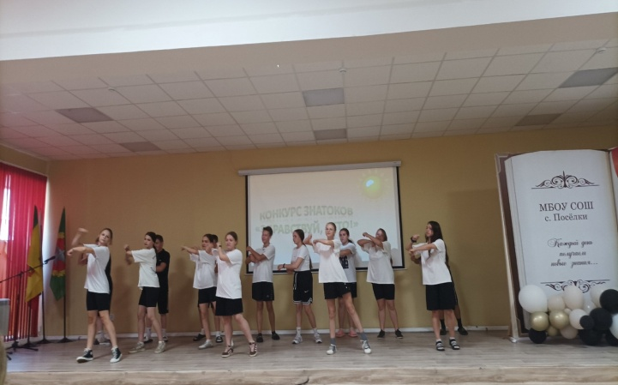Сегодня ребята активно включились в работу по благоустройству. Затем после полдника ребята отправились в картинную галерею А.П. Алферова.

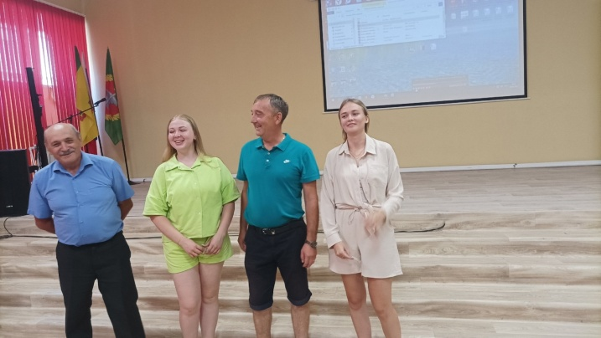Вечером состоялось торжественное открытие первой смены, которая будет посвящена Году семейного наследия. На торжественном мероприятии присутствовали начальник отдела образования Кузнецкого района Перунков А.А., директор МБОУ СОШ с. Посёлки Казаков А.С., начальник ЛТО «Радуга» Борисова Л.А.

Они обратились к ребятам с напутственными словами и поздравлениями, пожелали ребятам хорошего отдыха, обрести новых друзей, с пользой потрудиться.

Ребята представляли название своего отряда, девиз и свои отрядные песни. Каждый отряд представлял защиту своего отрядного уголка. Завершился вечер праздничной дискотекой.